Муниципальное бюджетное дошкольное
образовательное учреждение детский сад №47 «Елочка»
г. Улан- Удэ

ПРОЕКТ
«Удивительная сила воды»


Группа №1

Воспитатель: Петрова А.В.

2023 г.
г. Улан-Удэ

Проект: «Удивительная сила воды» группа№1
Подготовила и провела: воспитатель Петрова А.В.
Срок реализации: 04.09-08.09.2023 год
Вид проекта: игровой, информационный, краткосрочный
Тип проекта: творческий, познавательный
Участники проекта: дети, воспитатель
Актуальность проблемы: Работая с детьми младшего дошкольного возраста мы заметили, что у вновь пришедших в детский сад из дома ребят, отсутствуют элементарные навыки самообслуживания и личной гигиены: дети не умеют самостоятельно умываться, последовательно мыть руки, вытирать их полотенцем, нуждаются в терпеливом обучении и непосредственной помощи взрослого. Процесс мытья рук занимает существенную часть времени бодрствования, и очень важен для ЗОЖ каждого ребенка, потому важно их развивать. Именно в дошкольном возрасте необходимо воспитать у ребенка привычку к чистоте, аккуратности. В эти годы дети могут освоить все основные культурно-гигиенические навыки, научиться понимать их важность, легко, быстро и правильно выполнять.
Цель: формировать культурно-гигиенические навыки у детей младшего дошкольного возраста в повседневной жизни в детском саду и в семье.
Задачи: приучать детей следить за своим внешним видом;
формировать умение закатывать рукава, правильно пользоваться мылом, аккуратно намыливать и мыть руки, насухо вытираться полотенцем;
приобщать детей к здоровому образу жизни;
развивать уверенность в себе и своих возможностях; развивать активность, инициативность, самостоятельность.
Работа с родителями:
1. Закрепление навыка мытья рук дома;
2. Беседа-консультация с родителями «Алгоритм мытья рук», «Как привлечь ребенка к усвоению КГН».
Предполагаемый результат: Дети закатывают самостоятельно рукава перед мытьем рук, правильно пользуются мылом, аккуратно моют руки; вытираются после умывания своим индивидуальным полотенцем. Вешают полотенце на место. Рассказывают короткие стихотворения и потешки об умывании, сопровождая действия текстом, отвечают на вопросы.
Формы работы с детьми:
- словесный метод (чтение художественной литературы, потешек,
беседа);
- наглядный метод (показ);
- практический метод (дидактические игры)
- игровой метод (физкультминутки, пальчиковые
игры)

Обр обл | Организация совместной деятельности взрослого и детей | Организация развивающей среды
Соц-ком.  разв | Игра-ситуация: «Почему у кукол грязное полотенце?»  Беседа «Что, сначала, что потом?» Показ алгоритма «Мытье рук».  Ситуативная беседа «Кто опрятен, тот приятен».  Игровая ситуация «Умоем куклу Катю» | Рассматривание картин по теме «Вода»  Настольно печатные игры
Поз.  разв | Д/у «Что нужно нам для умывания?». Рассматривание сюжетных картин.  Просмотр мультфильма «Моем руки».  Практические упражнения: «Сделаем лодочки», «Умывалочка»  Игры и экспериментирование с водой  Д/и «Подбери предметы личной гигиены», д/и «Чего не стало?», д/и «Чистюли» | Подбор дидактического материала: разрезные картинки, иллюстрации, фотографий  Настольные игры: лото, пазлы  Помещение на доску картинок по теме  Подбор дидактических игр
Реч разв | Чтение и разучивание потешек Чтение стихотворений Н. Найденова «Наши полотенца», А. Барто «Девочка чумазая», Г. Лагздынь «Аккуратные зайчата», К.Чуковский «Мойдодыр» (отрывки), Э. Мошковская «Нос, умойся!» | Подбор художественных произведений для чтения.  Телевизор, флешка
Худ-эст разв | «Разукрашивание полотенец для Мишутки» | Пластилин, доски для лепки  Материал для художественного творчества  Материал для аппликации  Подбор музыкальных произведений  Оформление работ детей
Физ разв | Физминутка «Надо, надо нам помыться» | Атрибуты для игр

Приложение 1
Наши работы:
«Мытье рук»
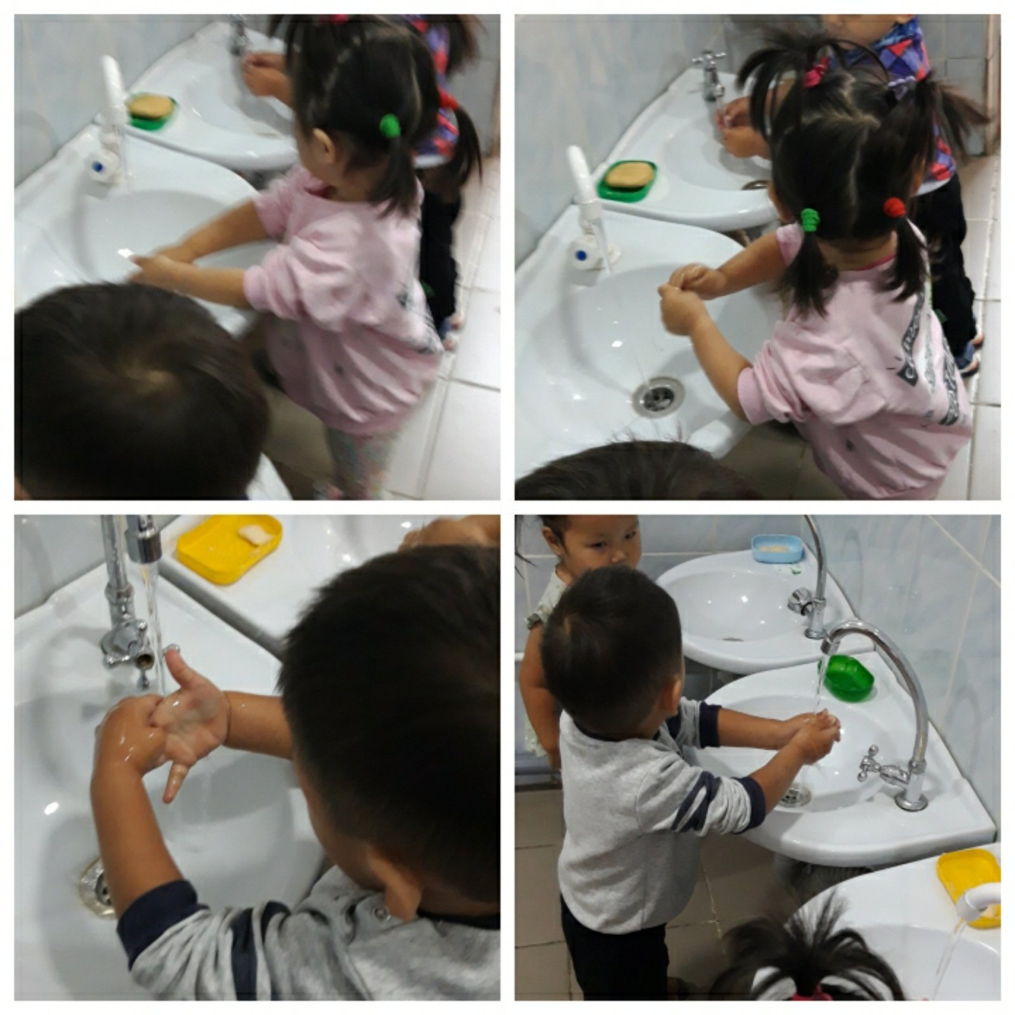
«Подвешивание полотенец»
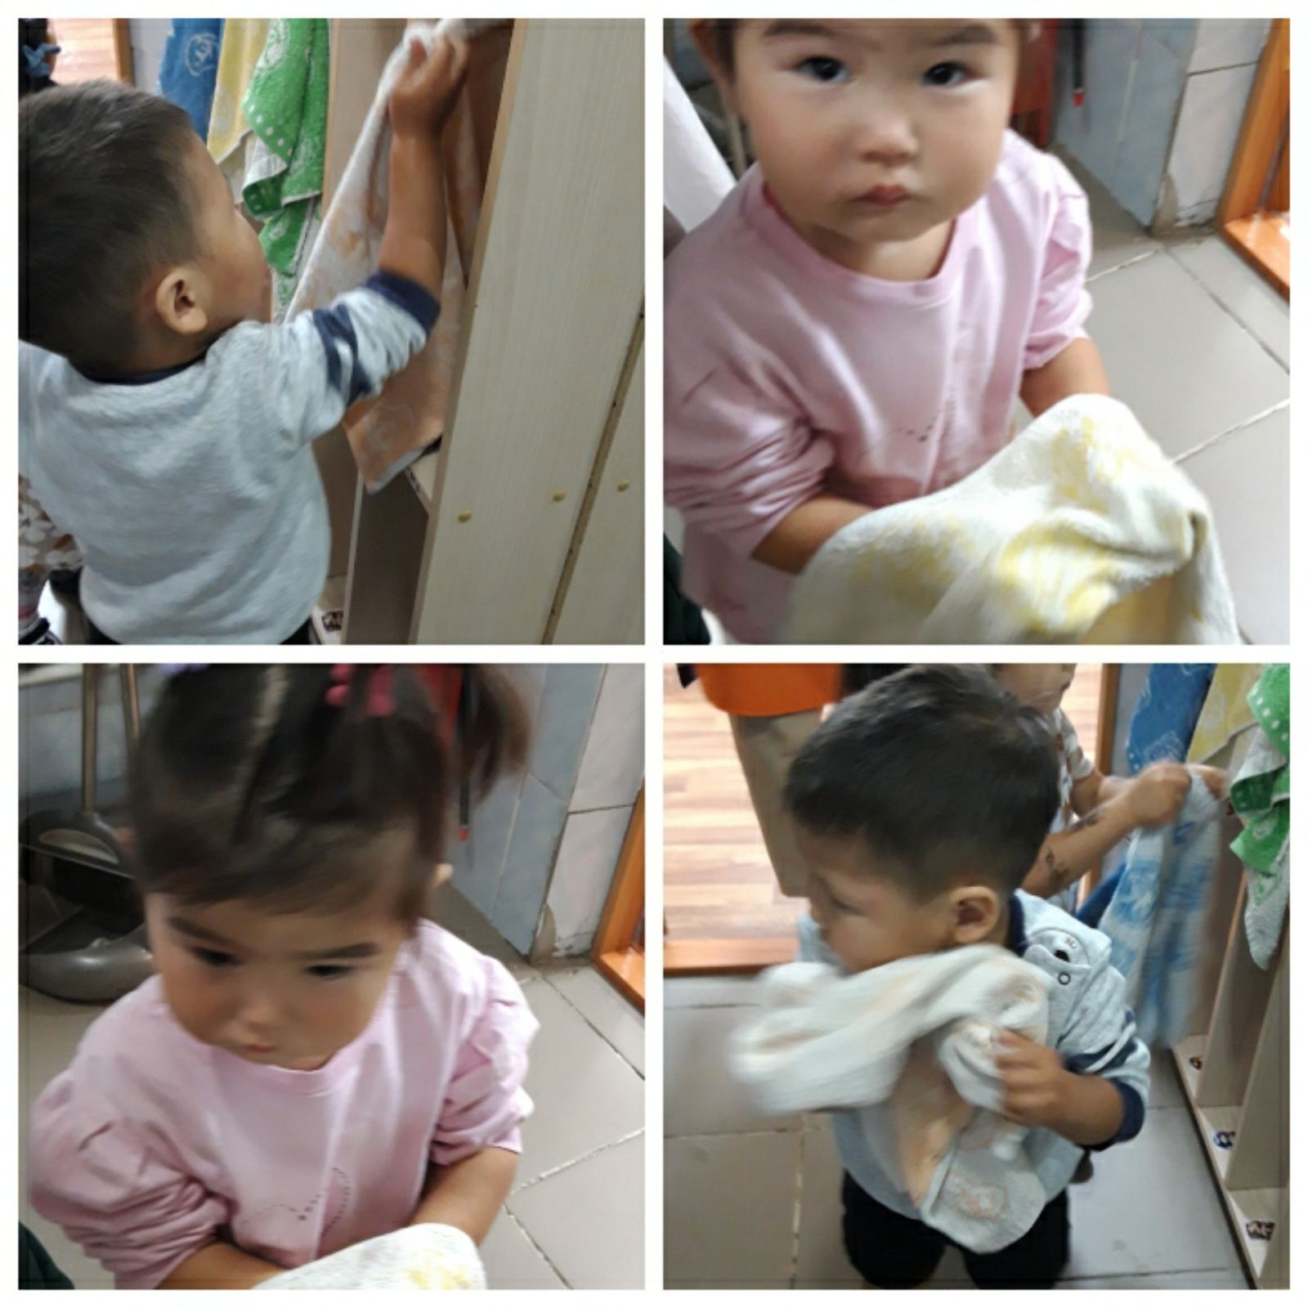
«Мытье игрушек»
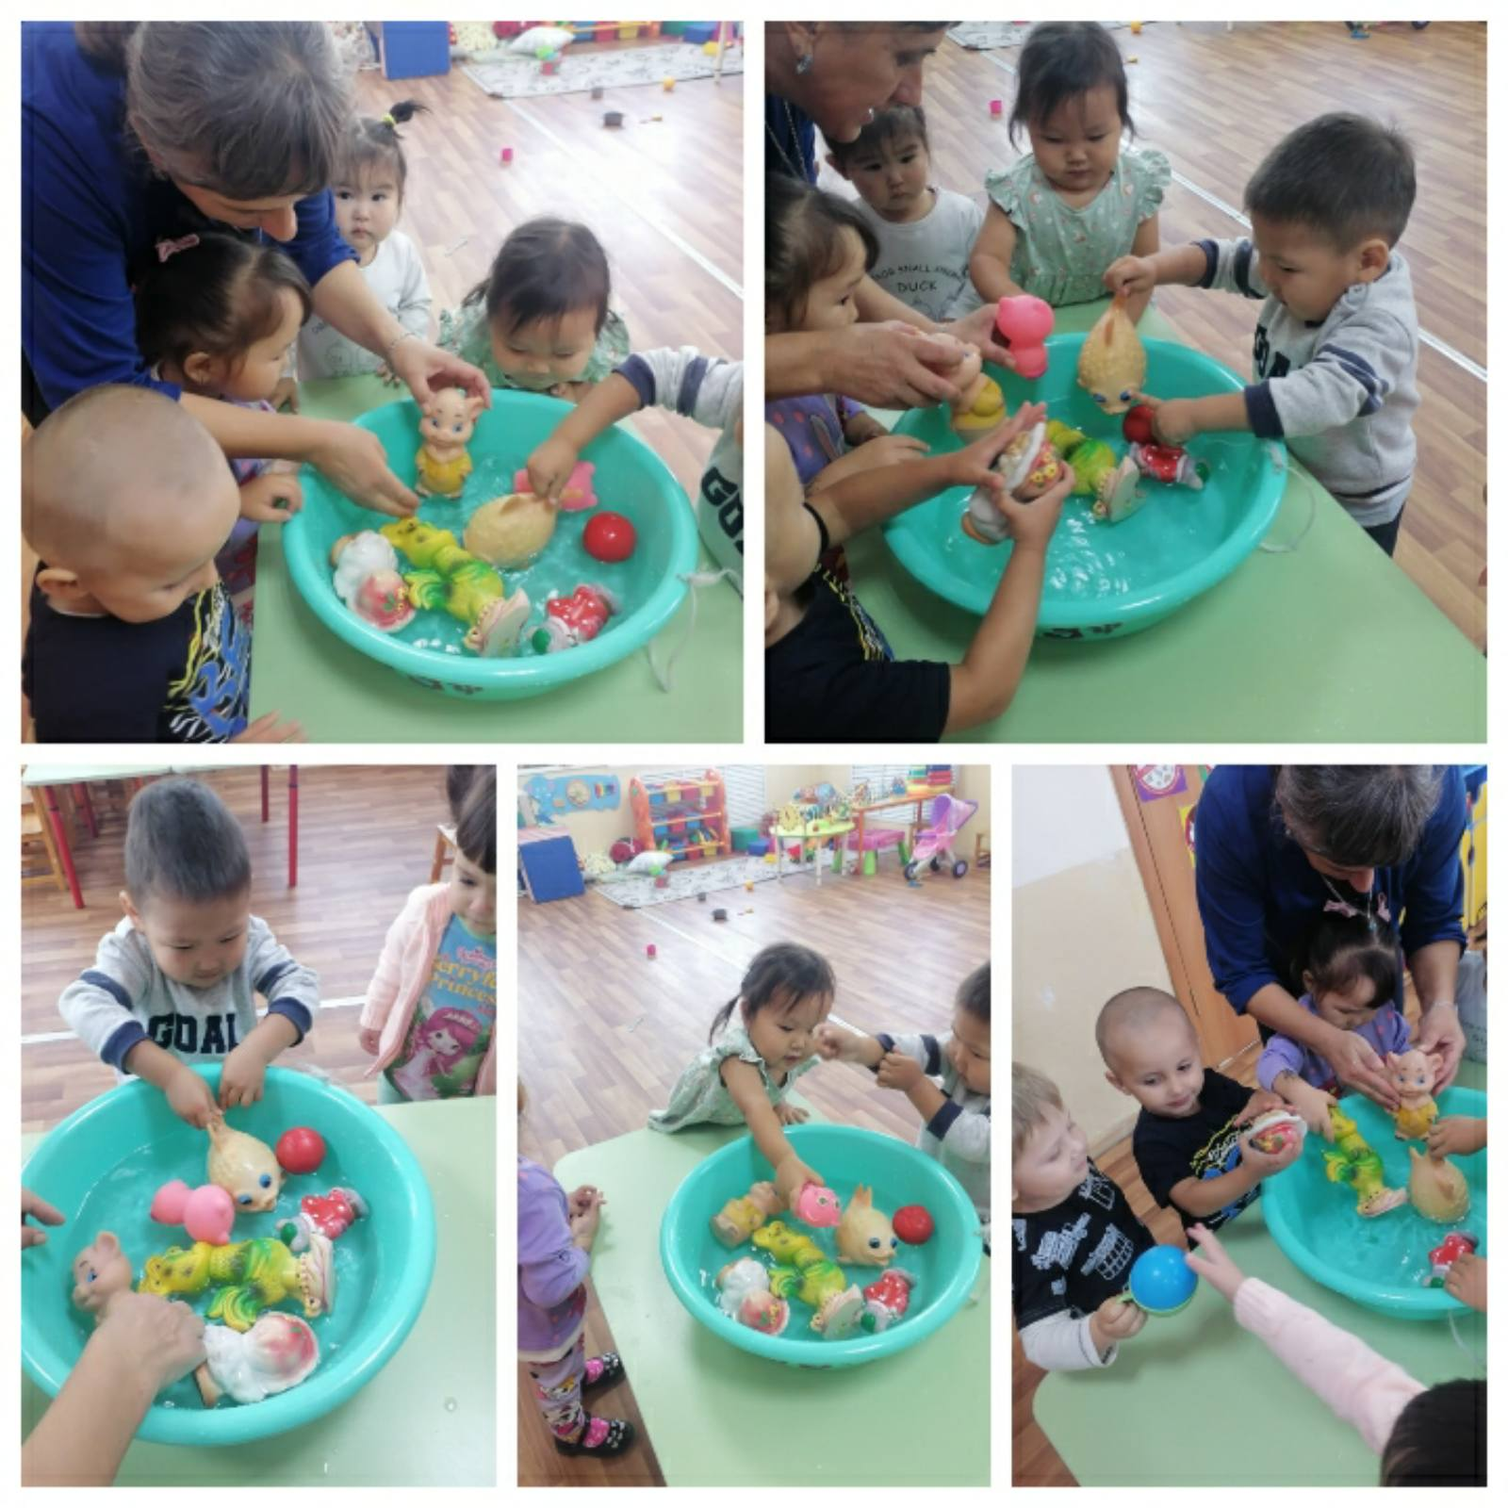
«Разукрашивание полотенец для Мишутки»
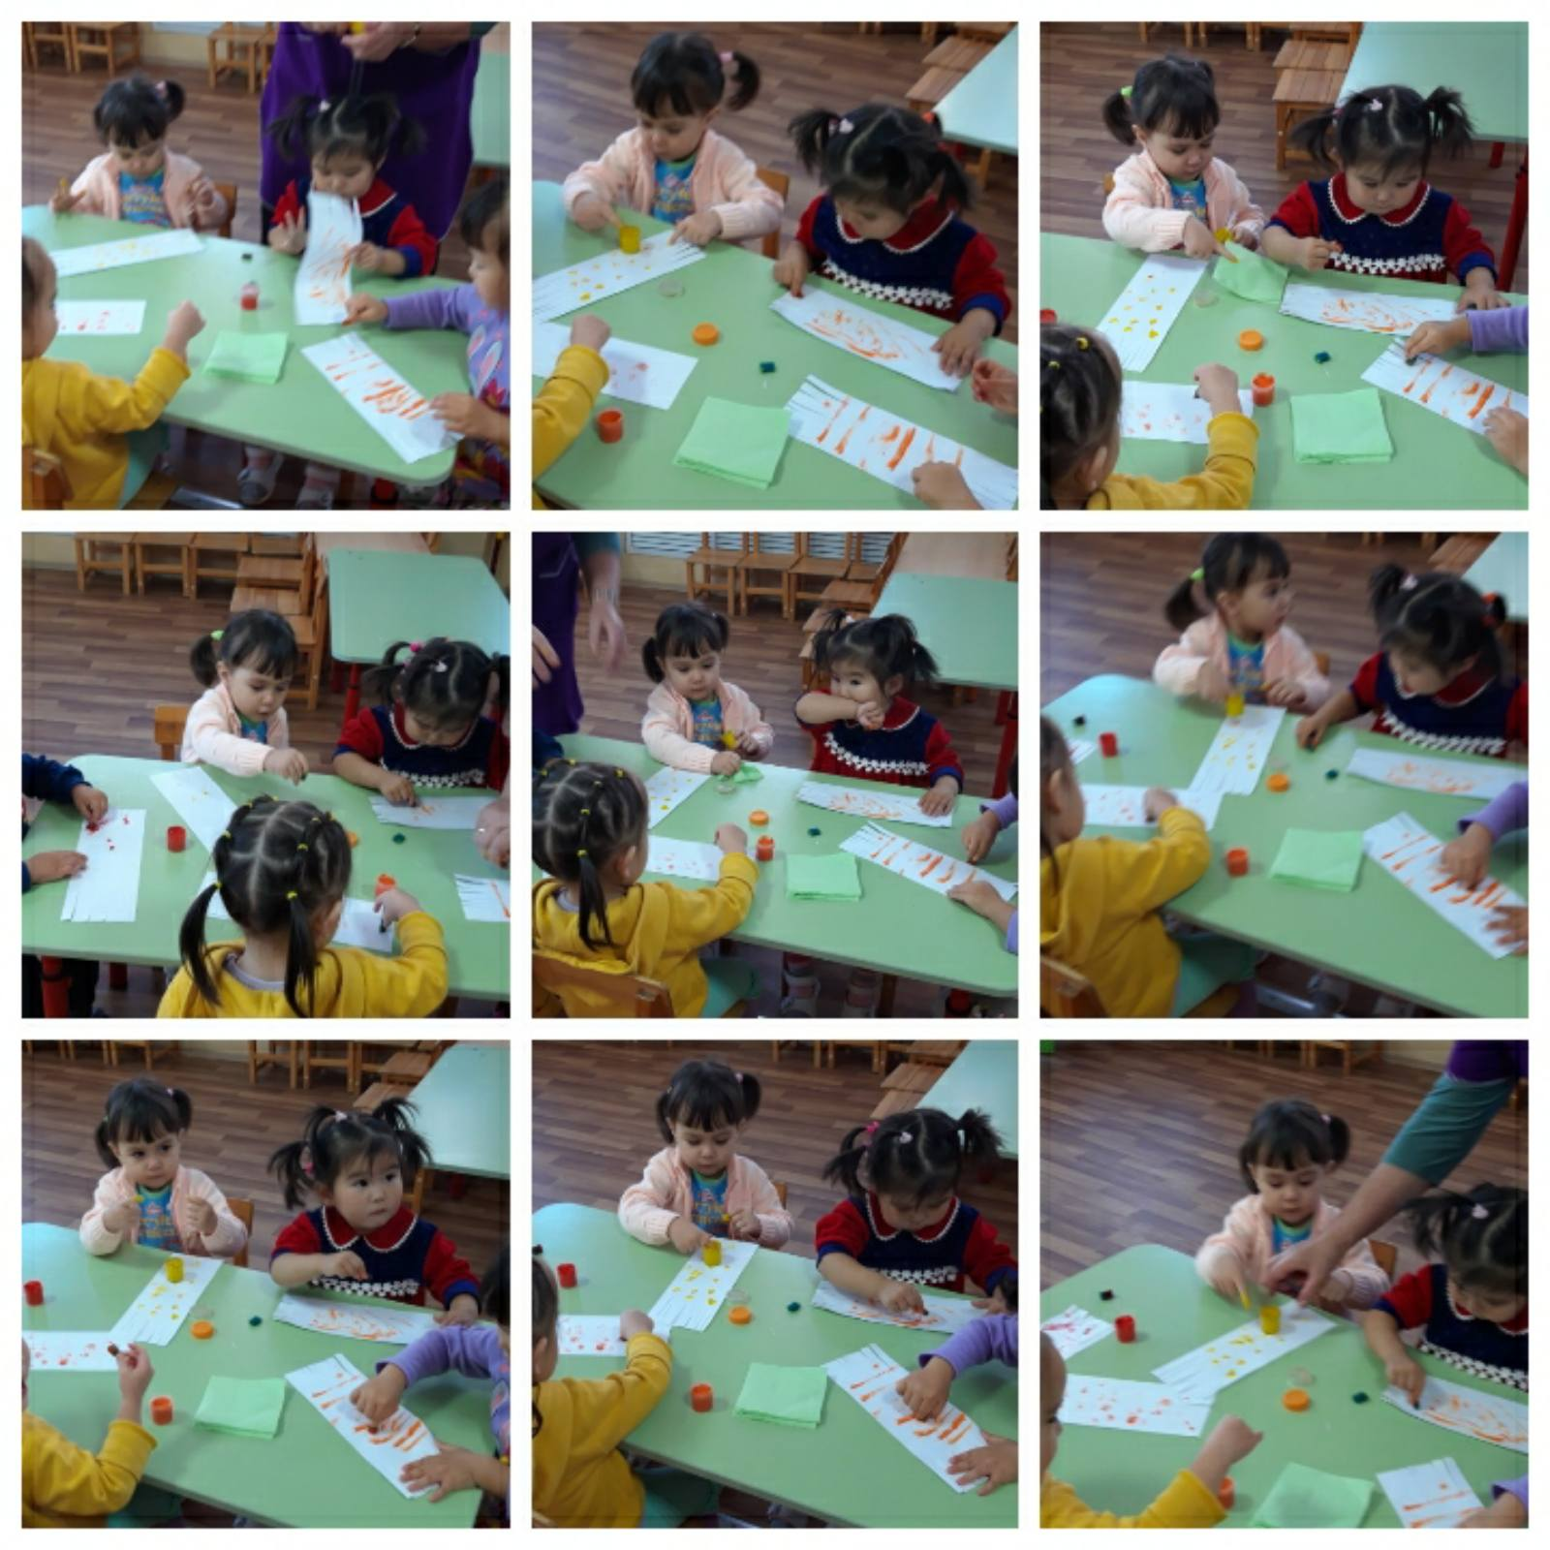
Приложение 2
Дидактические игры и практические упражнения:

«Подбери предметы личной гигиены»
Цели: Учить детей находить предметы по просьбе воспитателя. Закреплять знания о предметах личной гигиены.
Ход игры: на столе у воспитателя лежат предметы личной гигиены. Воспитатель показывает предмет личной гигиены, каждый ребенок должен показать картинку с таким же предметом личной гигиены, подумать и сказать, почему ему нужен именно этот предмет, и объяснить, для чего он нужен.
«Чего не стало?»
Цель: развивать внимание, закрепить знание предметов личной гигиены.
Ход игры: Незнайка приглашает детей поиграть и раскладывает на столе предметы: расческу, зубную щетку, зубную пасту, полотенце, мочалку, мыло. Незнайка предлагает одному из детей посмотреть, что лежит на столе, затем закрыть глаза, сам в это время убирает один предмет. На слова: «Раз, дав, три – посмотри» ребенок оборачивается и отгадывает, какой предмет спрятал Незнайка: «Не стало, например, расчески!» Дети отгадывают по одному или все вместе. После игры Незнайка прощается с детьми, благодарит за помощь.
«Чистюли»
Цель: Проверить знания детей о предметах гигиены и их назначении.
Ход игры: Воспитатель говорит детям, что хочет убедиться в том, что они чистоплотные и аккуратные: пусть они скажут, что нужно для того, чтобы волосы, руки и лицо были чистыми (чем больше они смогут об этом рассказать, тем лучше).
Затем воспитатель говорит: «Руки». Дети, которых она вызывает, отвечают: «Мыло, щетка, полотенце». Подобным же образом дети реагируют на слова «волосы» (гребень, щетка, ножницы, шампунь, мыло), «купание» (ванна, полотенце, душ, умывальник, губка, мыло и пр.).
Воспитатель: «Что нам нужно, когда мы утром встаем?». Дети знают, что должны назвать предметы гигиены, которые используются утром (зубная щетка, паста, мыло, полотенце и т.д.
«Сделаем лодочки»
Цель: учить ребенка последовательно выполнять действия при мытье рук, подражать действиям взрослого.
Ход занятия: взрослый обращает внимание ребенка на то, что при мытье рук надо соблюдать последовательность действий:
Засучить рукава (взрослый произносит потешку):
«Кто рукавчик не засучит, тот водички не получит!»;
открыть кран;
сложить ладони рук «лодочкой»;
подставить руки под струю воды;
закрыть кран;
вытереть руки полотенцем.
Затем ребенку предлагают выполнить действия, подражая взрослому, который обращает внимание ребенка на положение рук.
«Умывалочка»
Цель: формировать умение ребенка умываться.
Оборудование: зеркало, полотенце.
Ход занятия: взрослый приводит ребенка (после сна) в ванную комнату, просит посмотреть на себя в зеркало, обращает его внимание на глазки, ротик, щечки и т.д. Предлагает ребенку умываться вместе с ним, при этом показывает, как это нужно сделать. Взрослый произносит потешку:
Выходи, водица, мы пришли умыться!
Лейся на ладошку, по-нем-нож-ку...
Нет, не понемножку - посмелей,
Будем умываться веселей!
В конце умывания взрослый учит малыша вытирать лицо насухо полотенцем, просит посмотреть на себя в зеркало, говорит: «Аи, какой чистый ребенок, посмотри на себя в зеркало!»

Приложение 3
Потешки
1. Водичка, водичка,
Умой моё личико,
Чтобы глазоньки блестели,
Чтобы щёчки краснели,
Чтоб смеялся роток,
Чтоб кусался зубок!
2. Ладушки, ладушки,
С мылом моем лапушки.
Чистые ладошки,
Вот вам хлеб и ложки.
3. Выходи, водица, мы пришли умыться!
Лейся на ладошку, по-нем-нож-ку...
Нет, не понемножку - посмелей,
Будем умываться веселей!
Приложение 4
Стихи:
1. Аккуратные зайчата (Лагдынь Г.)
Лапки? Мыли.
Уши? Мыли.
Хвостик? Мыли.
Все помыли!
И теперь мы чистые
Зайчики пушистые.
2. Девочка чумазая (А.Барто).
— Ах ты, девочка чумазая,
Где ты руки так измазала?
Чёрные ладошки;
На локтях — дорожки.
— Я на солнышке лежала,
Руки кверху держала.
Вот они и загорели.
— Ах ты, девочка чумазая,
Где ты носик так измазала?
Кончик носа чёрный,
Будто закопчённый.
— Я на солнышке лежала,
Нос кверху держала.
Вот он и загорел.
— Ах ты, девочка чумазая,
Ноги в полосы измазала,
Не девочка, а зебра,
Ноги-как у негра.
— Я на солнышке лежала,
Пятки кверху держала.
Вот они и загорели.
— Ой ли, так ли?
Так ли дело было?
Отмоем всё до капли.
Ну-ка, дайте мыло.
Мы её ототрём.
Громко девочка кричала,
Как увидела мочалу,
Цапалась, как кошка:
— Не трогайте
Ладошки!
Они не будут белые:
Они же загорелые.
А ладошки-то отмылись.
Оттирали губкой нос —
Разобиделась до слёз:
— Ой, мой бедный носик!
Он мыла не выносит!
Он не будет белый:
Он же загорелый.
А нос тоже отмылся.
Отмывали полосы —
Кричала громким голосом:
— Ой, боюсь щекотки!
Уберите щётки!
Не будут пятки белые,
Они же загорелые.
А пятки тоже отмылись.
— Вот теперь ты белая,
Ничуть не загорелая.
Это была грязь.
3. Надо, надо умываться
По утрам и вечерам,
А нечистым
Трубочистам —
Стыд и срам!
Стыд и срам!
Да здравствует мыло душистое,
И полотенце пушистое. (К.Чуковский).
Физминутка
Надо, надо нам помыться,
Где тут чистая водица?
Кран откроем: Ш-Ш-Ш,
Руки моем: Ш-Ш-Ш,
Щечки, шейку мы потрем
И водичкой обольем.
Дети (с помощью педагога) имитируют умывание.

